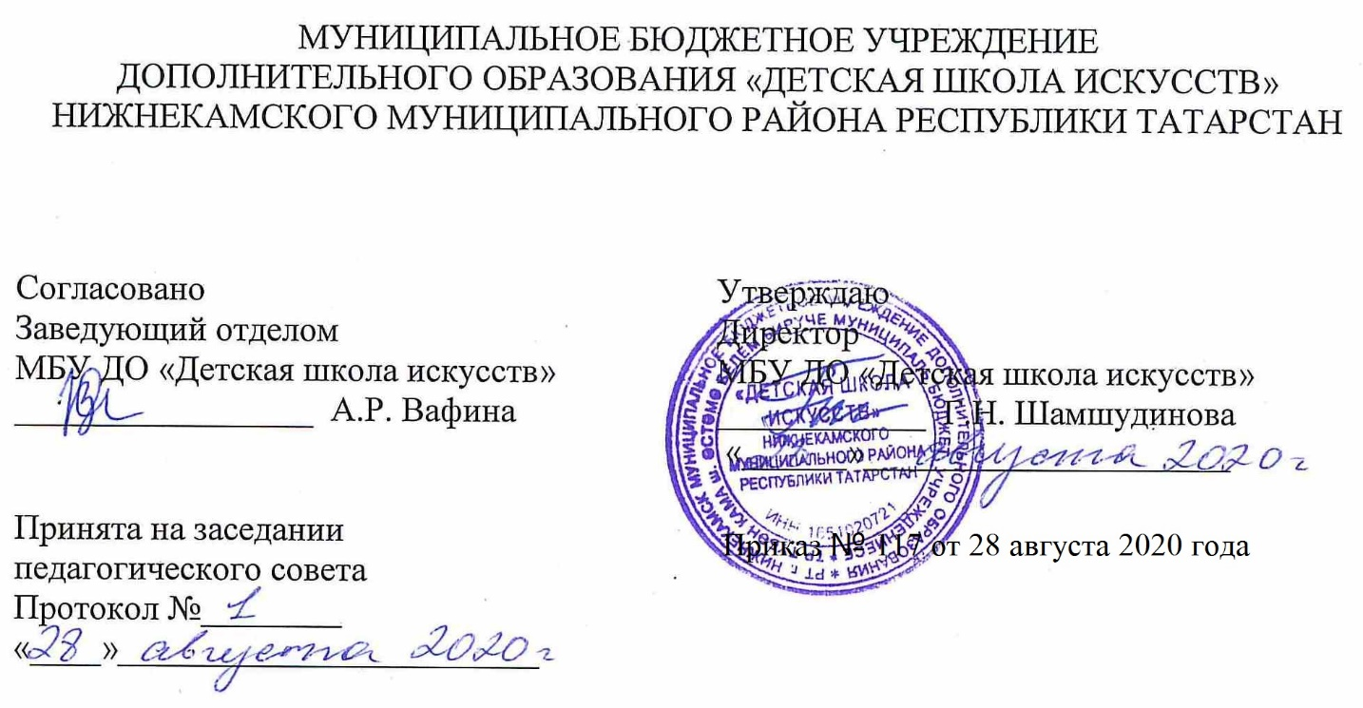

ДОПОЛНИТЕЛЬНАЯ ОБЩЕОБРАЗОВАТЕЛЬНАЯ ОБЩЕРАЗВИВАЮЩАЯ РАБОЧАЯ ПРОГРАММА
«БЕСЕДЫ О ХОРЕОГРАФИЧЕСКОМ ИСКУССТВЕ»
6 класс (7-летний срок обучения)

Направленность: художественная
Возраст учащихся: 12-15 лет
Срок реализации: 1 год (35часов)

Составитель: Хисматуллина Ольга Николаевна,
преподаватель теоретических дисциплин

г. Нижнекамск
2020 год

- Личностные, метапредметные и предметные результаты
Планируемые результаты (личностные, метапредметные результаты)
Личностные результаты освоения основной образовательной программы основного общего образования:
1) воспитание российской гражданской идентичности: патриотизма, уважения к Отечеству, знание культуры своего народа, своего края, основ культурного наследия народов России и человечества; усвоение гуманистических и традиционных ценностей многонационального российского общества;
2) формирование ответственного отношения к учению, готовности и способности обучающихся к саморазвитию и самообразованию на основе мотивации к обучению и познанию
3) формирование целостного мировоззрения, учитывающего культурное, духовное многообразие современного мира;
4) формирование осознанного, уважительного и доброжелательного отношения к другому человеку, его мнению, мировоззрению, культуре, языку, вере, культуре, традициям, ценностям народов России и народов мира; готовности и способности вести диалог с другими людьми и достигать в нём взаимопонимания;
5) освоение социальных норм, правил поведения, ролей и форм социальной жизни в группах и сообществах,
6) развитие морального сознания и компетентности в решении моральных проблем на основе личностного выбора;
7) формирование коммуникативной компетентности в общении и сотрудничестве со сверстниками в процессе, учебно-исследовательской, творческой и других видов деятельности;
8) развитие эстетического сознания через освоение художественного наследия народов России и мира, творческой деятельности эстетического характера.
Метапредметные результаты освоения основной образовательной программы основного общего образования должны отражать:
1) умение самостоятельно определять цели своего обучения, ставить и формулировать для себя новые задачи в учёбе и познавательной деятельности, развивать мотивы и интересы своей познавательной деятельности;
2) умение самостоятельно планировать пути достижения целей, в том числе альтернативные, осознанно выбирать наиболее эффективные способы решения учебных и познавательных задач;
3) умение соотносить свои действия с планируемыми результатами, осуществлять контроль своей деятельности в процессе достижения результата, определять способы действий в рамках предложенных условий и требований, корректировать свои действия в соответствии с изменяющейся ситуацией;
4) умение оценивать правильность выполнения учебной задачи, собственные возможности её решения;
5) владение основами самоконтроля, самооценки, принятия решений и осуществления осознанного выбора в учебной и познавательной деятельности;
6) умение определять понятия, создавать обобщения, устанавливать аналогии, классифицировать, самостоятельно выбирать основания и критерии для классификации, устанавливать причинно-следственные связи, строить логическое рассуждение, умозаключение (индуктивное, дедуктивное и по аналогии) и делать выводы;
7) умение создавать, применять и преобразовывать знаки и символы, модели и схемы для решения учебных и познавательных задач;
8) умение организовывать учебное сотрудничество и совместную деятельность с учителем и сверстниками; работать индивидуально и в группе: находить общее решение и разрешать конфликты на основе согласования позиций и учёта интересов; формулировать, аргументировать и отстаивать своё мнение;
9) умение осознанно использовать речевые средства в соответствии с задачей коммуникации для выражения своих чувств, мыслей и потребностей; планирования и регуляции своей деятельности; владение устной и письменной речью, монологической контекстной речью;

Предметные результаты
В процессе изучения курса «БЕСЕДЫ О ХОРЕОГРАФИЧЕСКОМ ИСКУССТВЕ» обучающийся должен уметь:
- знание балетной терминологии;
- знание средств создания образа в хореографии;
- знание образцов классического наследия балетного репертуара;
- знание основных этапов развития хореографического искусства;
- знание основных отличительных особенностей хореографического искусства исторических эпох.
- знание образцов классического наследия балетного репертуара;
- знание основных этапов развития хореографического искусства;
- знание основных отличительных особенностей хореографического искусства различных исторических эпох, стилей и направлений;
- знание выдающихся представителей и творческое наследие хореографического искусства различных эпох (русского и советского балета);

2. Тематическое планирование 3 год обучения
Учебно-тематический план учебного предмета
«Беседы о хореографическом искусстве» третьего года обучения.
 | Название  раздела,  темы | Количество часов |  |  | Формы  организации  урока | Формы  аттестации  (контроля)
  №
 | Название  раздела,  темы | Всего | Теория | Практика | Формы  организации  урока | Формы  аттестации  (контроля)
Раздел 1
1 | Романтизм в балете | 3 | 2 | 1 | Групповая | Устный опрос; тестирование; викторина;  зачет,  эссе, контрольное занятие, самостоятельная работа, презентация творческих работ.
2 | Кризис балетного жанра во второй половине XIX века | 4 | 3 | 1 | Групповая
3 | Рождение русской школы классического танца | 4 | 3 | 1 | Групповая
4 | Революция балетного жанра. Чайковский и Петипа | 4 | 3 | 1 | Групповая
5 | Искусство танца с начала XX века до наших дней | 3 | 2 | 1 | Групповая
6 | Модернизм. Айседора Дункан | 3 | 2 | 1 | Групповая
7 | «Русские сезоны» С.Дягилева | 3 | 2 | 1 | Групповая
8 | Основные черты советского балета.  Две конкурирующие школы | 3 | 2 | 1 | Групповая
9 | С.Прокофьев и Л.Лавровский.  «Ромео и Джульетта», «Золушка» | 4 | 3 | 1 | Групповая
10 | Контрольный урок | 4 | - | 4 | Групповая
 | всего | 35 | 22 | 13

3.Календарно-тематическое планирование
 |  |  | Время  проведения  урока |  | Количество  часов | Тема  урока | Место  проведения | Форма  контроля
  п/п
  Месяц
  Число
  Форма
  урока
1 | сентябрь | 07.09 | Понедельник  13.40- 14.20 | Урок изучения  нового материала | 1 | Романтизм в балете. | МБУ ДО «ДШИ». | Устный опрос
2 | сентябрь | 14.09 | Понедельник  13.40- 14.20 | Урок – исследование; | 1 | Творчество Мари Салле, Мари Камарго, Фанни Эльслер.  Социальные, драматические мотивы в творчестве Ж.Ж.Перро. | МБУ ДО «ДШИ». | Устный опрос
3 | сентябрь | 21.09 | Понедельник  13.40- 14.20 | Комбинированный урок | 1 | Вершины романтического балета: «Сильфида» Х.Левеншелля, «Жизель» А.Адана, «Эсмеральда» Ч.Пуни.  Влияние романтического балета на дальнейшее развитие мировой хореографии. | МБУ ДО «ДШИ». | Устный опрос;
4 | сентябрь | 28.09 | Понедельник  13.40- 14.20 | Урок – путешествие; | 1 | Кризис балетного жанра во второй половине XIX века | МБУ ДО «ДШИ». | самостоятельная работа,
5 | октябрь | 05.10 | Понедельник  13.40- 14.20 | Урок изучения нового материала | 1 | Балет во второй половине 19 в. (академизм, импрессионизм, модерн). | МБУ ДО «ДШИ». | Устный опрос
6 | октябрь | 12.10 | Понедельник  13.40- 14.20 | Урок закрепления новых знаний | 1 | Феерия (Италия) и мюзик-холлом (Англия). | МБУ ДО «ДШИ». | викторина ;
7 | октябрь | 19.10 | Понедельник  13.40- 14.20 | Урок – исследование; | 1 | Течения импрессионизма и свободного танца (модерн, дунканизм, ритмопластический танец). | МБУ ДО «ДШИ». | Устный опрос
8 | октябрь | 26.10 | Понедельник  13.40- 14.20 | Урок комплексного применения знаний, умений, навыков | 1 | Контрольный урок. | МБУ ДО «ДШИ». | Тестирование
9 | ноябрь | 9.11 | Понедельник  13.40- 14.20 | Урок закрепления новых знаний | 1 | Рождение русской школы классического танца . | МБУ ДО «ДШИ». | эссе
10 | ноябрь | 16.11 |  | Урок изучения нового материала | 1 | Придворный театр Алексея Михайловича. Бытовая хореография при Петре I. | МБУ ДО «ДШИ». | Устный опрос
11 | ноябрь | 23.11 |  | Урок закрепления новых знаний | 1 | Открытие профессиональных школ и публичных театров в Петербурге и Москве. | МБУ ДО «ДШИ». | викторина
12 | ноябрь | 30.11 |  | Урок – путешествие; | 1 | Особенности русского романтизма. Революция балетного жанра в России. | МБУ ДО «ДШИ». | эссе
13 | декабрь | 07.12 |  | Урок – путешествие; | 1 | Революция балетного жанра. Чайковский и Петипа. | МБУ ДО «ДШИ». | викторина
14 | декабрь | 14.12 |  | Урок изучения нового материала | 1 | Роль балетов П.Чайковского. | МБУ ДО «ДШИ». | Самостоятельная работа
15 | декабрь | 21.12 |  | Комбинированный урок | 1 | Контрольный урок. | МБУ ДО «ДШИ». | тестирование
16 | декабрь | 11.01 |  | Урок комплексного применения знаний, умений, навыков | 1 | Характеристика каждого балета П.Чайковского.(«Спящая красавица», «Щелкунчик») | МБУ ДО «ДШИ». | презентация творческих работ.
17 | январь | 18.01 |  | Урок изучения нового материала | 1 | Характеристика каждого балета П.Чайковского.(«Лебединое озеро»). | МБУ ДО «ДШИ». | Устный опрос
18 | январь | 25.01 |  | Урок – повторение; | 1 | Искусство танца с начала XX века до наших дней. | МБУ ДО «ДШИ». | Устный опрос
19 | январь | 01.02 |  | Урок изучения нового материала | 1 | Разнообразие культурных и художественных явлений, стилей и направлений. | МБУ ДО «ДШИ». | Самостоятельная работа
20 | январь | 08.02 |  | Урок – путешествие; | 1 | Влияние новой музыки и африканских движений на современные танцевальные направления. | МБУ ДО «ДШИ». | Тестирование
21 | февраль | 15.02 |  | Урок – повторение; | 1 | Направление в искусстве - Модернизм. | МБУ ДО «ДШИ». | Устный опрос
22 | февраль | 22.02 |  | Урок изучения нового материала | 1 | Свободный танец Айседоры Дункан | МБУ ДО «ДШИ». | Устный опрос
23 | февраль | 01.03 |  | Урок закрепления новых знаний | 1 | Творчество Айседоры Дункан в России. | МБУ ДО «ДШИ». | Устный опрос
24 | февраль | 11.03 |  | Урок – исследование; | 1 | «Русские сезоны» С.Дягилева. | МБУ ДО «ДШИ». | Тестирование
25 | март | 15.03 |  | Урок закрепления новых знаний | 1 | Европейская слава русского балета.  М.Фокин – эпоха русского дореволюционного балета. | МБУ ДО «ДШИ».
26 | апрель | 18.03 |  | Урок комплексного применения знаний, умений, навыков | 1 | Контрольный урок. | МБУ ДО «ДШИ». | Тестирование
27 | апрель | 05.04 |  | Урок изучения нового материала | 1 | «Шопениана», «Жар-птица», «Петрушка», «Половецкие пляски». Звезды «Русских сезонов»: А.Павлова, В.Нижинский, Л.Бакст. | МБУ ДО «ДШИ». | викторина
28 | апрель | 12.04 |  | Урок – исследование; | 1 | Основные черты советского балета. | МБУ ДО «ДШИ». | Самостоятельная работа
29 | апрель | 19.04 |  | Урок изучения нового материала | 1 | Две конкурирующие школы (Москва и Санкт-Петербург). | МБУ ДО «ДШИ». | Устный опрос
30 | апрель | 26.04 |  | Урок комплексного применения знаний, умений, навыков | 1 | Единство и различие московской и ленинградской балетных школ. А.Я.Ваганова. | МБУ ДО «ДШИ». | Тестирование
31 | апрель | 03.05 |  | Урок изучения нового материала | 1 | С.Прокофьев и Л.Лавровский. | МБУ ДО «ДШИ». | Самостоятельная работа
32 | апрель | 10.05 |  | Урок комплексного применения знаний, умений, навыков | 1 | Союз музыки и хореографии в балете «Ромео и Джульетта». | МБУ ДО «ДШИ». | викторина
33 | май | 17.05 |  | Урок – исследование; | 1 | Характеристика балета «Золушка». Новая ступень балетной пантомимы. | МБУ ДО «ДШИ». | Устное сочинение
34 | май | 24.05 |  | Урок закрепления материала | 1 | Контрольный урок. | МБУ ДО «ДШИ». | презентация творческих работ.
35 | май | 31.05 |  | Урок комплексного применения знаний, умений, навыков | 1 | Просмотр фрагментов из балетов С. Прокофьева. |  | Самостоятельная работа

